

“EVALUACIÓN DE INFORMÁTICA”
Apellido y Nombre: …………………………………
Fecha: …….. /……. / ……..

1 - Por qué consideras que es importante la Seguridad informática?
2- Indica 1 ejemplo de Amenaza Intencional y un Mecanismo de Seguridad Físico
3- Indica 1 ejemplo de Amenaza Accidental y un Mecanismo de Seguridad Físico
4- Indica el tipo de Amenaza y el Mecanismo de seguridad que aplicarías: "Dos alumnos se empujan al ingresar al ingresar a la Sala de Informática y la botella de gaseosa que posee uno de ellos cae sobre el teclado y monitor de una de las PC, provocando un cortocircuito."
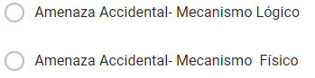

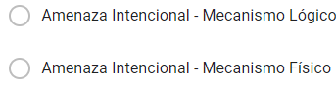
5- Justifica/Explica la selección de la consigna anterior
6- Indica que se debe tener en cuenta en un Sistema Informático para que sea seguro (puedes elegir más de una opción)




